Орта білім беру ұйымдарының педагогіне арналған сабақ жоспары немесе қысқа мерзімді жоспар
Сабақтың тақырыбы: Батырдың балалық шағы (екінші сабағы)
Сабақтың барысы:
Бөлім: Ер есімі – ел есінде |  | Мұғалім:
Күні: |  | Сыныбы:
Сынып: 5 (Көкжиек баспасы) |  | Қатысушылар саны: | Қатыспағандар саны:
Сабақтың тықырыбы: Батырдың балалық шағы (екінші сабағы)
Сабақтың мақсаты: |  | 5.2.3.1 - ауызша мәтіндер құрауда қазақ тіліндегі төл дыбыстардың дыбысталуын, үндестік заңын ескеріп айту.
Жетістік критерийлері: |  | ауызша мәтіндер құраған кезде қазақ тіліндегі төл дыбыстардың дыбысталуын, үндестік заңын ескеріп айтады  ашық сұрақтарға жауап береді
Сабақтың кезеңі/уақыт | Педагогтің әрекеті | Оқушының әрекеті | Бағалау | Ресурстар
Сабақтың басы | Айтылым.  1-тапсырма «Қазақ солдаты» романын оқып, Қайрош туралы қосымша мәлімет жина. «Қайрош кім? Ол –қандай бала? Деген сұрақтарға жауап беріп, диаграмманы толтыр. Қайроштың келбетін, мінезін сипаттап жаз.  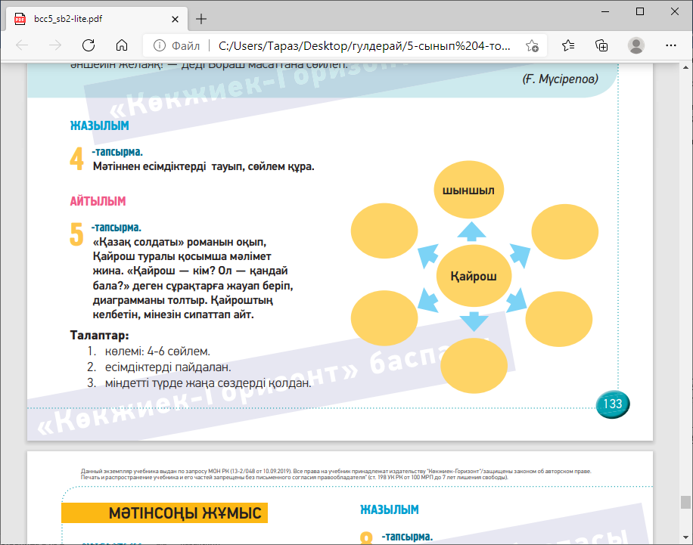  Талаптар:  - Көлемі:4-6сөйлем.  - Есімдіктерді пайдалан  - Міндетті түрде жаңа сөздерді қолдан. | «Қазақ солдаты» романын оқиды, Қайрош туралы қосымша мәлімет жинайды. «Қайрош кім? Ол –қандай бала? деген сұрақтарға жауап беріп, диаграмманы толтырады. | Басбармақ | Слайд  Диаграмма
Сабақтың ортасы | Жазылым.  2-тапсырма Кубизм әдісін қолдана отырып, Қайрош пен Шеген туралы жаз.  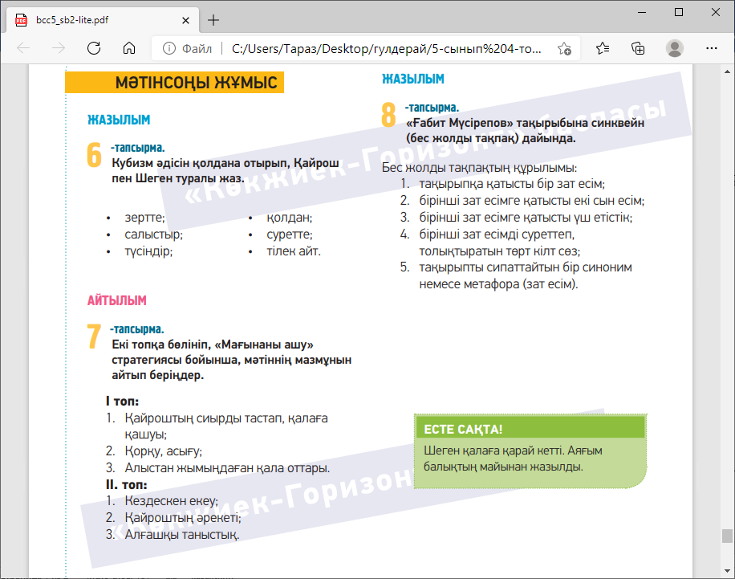  Айтылым.  3-тапсырма «Мағынаны ашу» стратегиясы бойынша, мәтіннің мазмұнын айтып беріңдер. | Кубизм әдісін қолдана отырып, Қайрош пен Шеген туралы жазады.  «Мағынаны ашу» стратегиясы бойынша, мәтіннің мазмұнын айтып береді. | Оқушылар сыныптастарының жауабын тыңдай отырып бірін-бір бағалайды.  Мұғалімнің бағалауы.
Сабақтың соңы | Жазылым.  4-тапсырма «Ғабит Мүсірепов» тақырыбына синквейн (бес жолды тақпақ) дайында. | «Ғабит Мүсірепов» тақырыбына синквейн (бес жолды тақпақ) дайындап жазады. | Мұғалімнің бағалауы.
Үйге тапсырма | «Қазақ солдаты» романын оқу.

